Федеральное агентство научных организаций России
Институт почвоведения и агрохимии СО РАН
Новосибирский государственный аграрный университет
Национальный исследовательский Томский государственный университет
Сибирский НИИ земледелия и химизации СФНЦА РАН

30-31 марта 2017 года проводят:

XVII СИБИРСКИЙ ПОЧВЕННО-АГРОХИМИЧЕСКИЙ СЕМИНАР

«АКТУАЛЬНЫЕ ПРОБЛЕМЫ АГРОХИМИИ И ПОЧВОВЕДЕНИЯ В СИБИРИ»

ПРОГРАММА

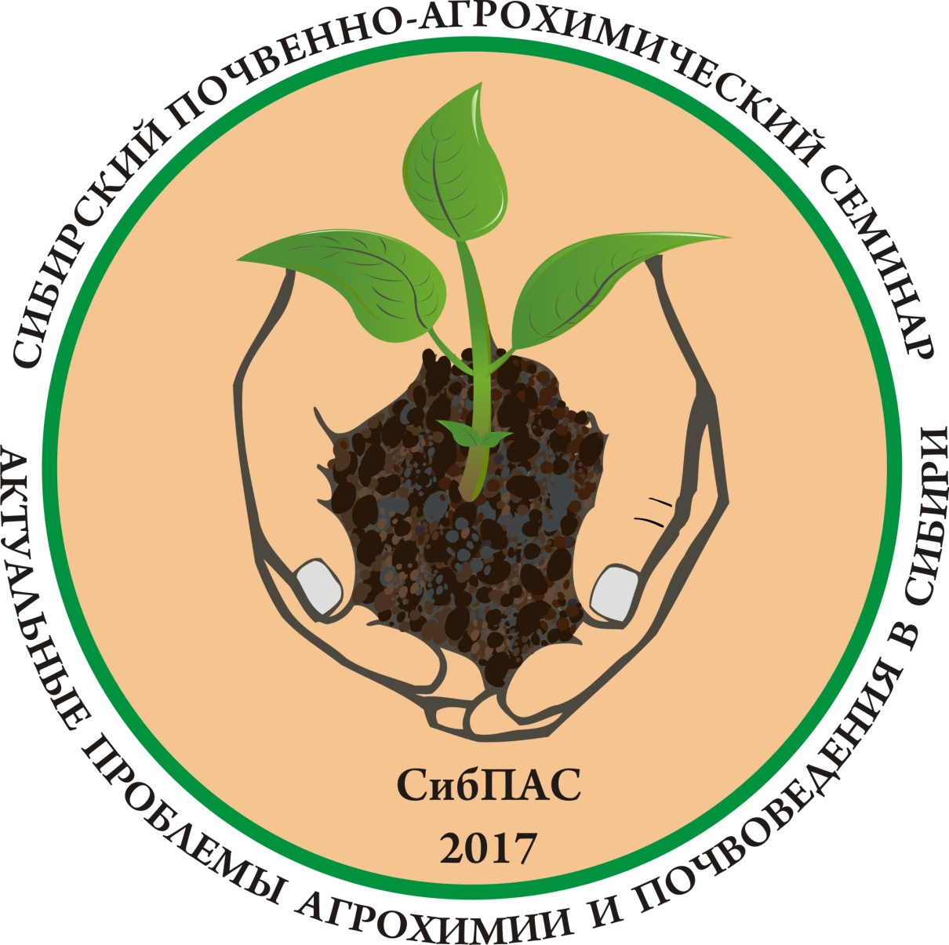

Новосибирск-2017
ПОРЯДОК РАБОТЫ СЕМИНАРА
30 марта  (четверг) | 9-00 – 10-00 | Заезд и регистрация участников семинара
 | 10-00 – 13-00 | Открытие семинара, пленарные доклады
 | 13-00 – 13-30 | Перерыв на обед
 | 13-30 – 16-00 | Продолжение пленарных докладов
 | 16-30 – 17-00 | Экскурсия в почвенный музей ИПА СО РАН (по желанию)
31 марта (пятница) | 10-00 – 13-00 | Гласные доклады. Обсуждение докладов
 | 13-00 – 13-30 | Перерыв на обед
 | 13-30 – 16-00 | Дискуссия. Принятие резолюции

НАПРАВЛЕНИЯ РАБОТЫ
1. Современное состояние химизации земледелия и плодородия пахотных почв в Сибири;
2. Диагностика и мониторинг обеспеченности почв элементами минерального питания растений;
3. Проблемы загрязнения химическими элементами почв и растений сельскохозяйственных угодий;
4. Экономическая эффективность использования средств химизации в системах земледелия.

ОРГКОМИТЕТ
Сысо Александр Иванович, директор ИПА СО РАН, д-р биол. наук – председатель;
Гамзиков Геннадий Павлович, заведующий лабораторией современных проблем экспериментальной агрохимии НГАУ, д-р биол. наук, академик РАН – сопредседатель;
Якименко Владимир Николаевич, заведующий лабораторией агрохимии ИПА СО РАН, д-р биол. наук – зам. председателя;
Кулижский Сергей Павлинович, проректор по социальным вопросам ТГУ, д-р биол. наук;
Шарков Иван Николаевич, руководитель СибНИИЗиХ СФНЦА РАН, д-р биол. наук;
Мармулев Алексей Николаевич, декан агрономического факультета НГАУ, канд. с.-х. наук;
СЕКРЕТАРИАТ
Нечаева Таисия Владимировна, научный сотрудник лаборатории агрохимии, зам. председателя совета молодых ученых ИПА СО РАН, канд. биол. наук;
Смирнова Наталья Валентиновна, научный сотрудник лаборатории агрохимии ИПА СО РАН, канд. биол. наук;
Савенков Олег Александрович, научный сотрудник лаборатории агрохимии ИПА СО РАН, канд. биол. наук;
Никитич Полина Александровна, младший научный сотрудник лаборатории агрохимии ИПА СО РАН;
Соколов Денис Александрович, старший научный сотрудник лаборатории рекультивации почв, председатель совета молодых ученых ИПА СО РАН, канд. биол. наук;
Гопп Наталья Владимировна, научный сотрудник лаборатории географии и генезиса почв ИПА СО РАН, канд. биол. наук.

МЕСТО ПРОВЕДЕНИЯ
Институт почвоведения и агрохимии (ИПА) СО РАН: г. Новосибирск, проспект Академика Лаврентьева, 8/2, конференц-зал.
Информация о семинаре размещена на сайте ИПА СО РАН: www.issa-siberia.ru
E-mail секретариата: agrohimseminar@gmail.com
Телефоны: 8 (383) 363-90-35, 8 (383) 363-90-39
ПЛЕНАРНЫЕ ДОКЛАДЫ

Гамзиков Геннадий Павлович, д-р биол. наук, академик РАН. Современное состояние химизации земледелия и плодородия пахотных почв в Сибири.
Сысо Александр Иванович, д-р биол. наук. Загрязнение химическими элементами почв и растительной продукции сельхозугодий: проблемы, мифы и реальность.
Бащук Александр Геннадьевич, канд. биол. наук. Экономическая эффективность использования средств химизации в системах земледелия.
Гамзиков Геннадий Павлович, д-р биол. наук, академик РАН. Диагностика азотного питания полевых культур.
Якутина Ольга Петровна, канд. биол. наук. Диагностика обеспеченности растений фосфором в почвах Сибири.
Якименко Владимир Николаевич, д-р биол. наук. Оценка калийного состояния почв и диагностика питания растений калием.
Маслова Ирина Яковлевна, д-р биол. наук. Почвенная и растительная диагностика обеспеченности сельскохозяйственных культур серой.

ГЛАСНЫЕ ДОКЛАДЫ

Сорокина Ольга Анатольевна, д-р биол. наук, профессор. Некоторые проблемные аспекты применения удобрений в земледелии Красноярского края.
Трубников Юрий Николаевич, д-р с.-х. наук. Влияние длительного применения удобрений на агрохимические свойства чернозёмов и продуктивность севооборотов.
Азаренко Юлия Александровна, канд. с.-х. наук. Эколого-агрохимическая характеристика содержания микроэлементов в системе почва-растение в агроценозах Омского Прииртышья.
Кожевников Николай Владимирович. Влияние приемов основной обработки почвы на плодородие чернозема обыкновенного Красноярской лесостепи.

УСЛОВИЯ УЧАСТИЯ В СЕМИНАРЕ
- Пленарный доклад (25 минут);
- Гласный доклад (10-12 минут);
- Слушатель (включая выступления в дискуссиях).
Участникам семинара, выступающим с докладами, будут выданы сертификаты.
Для участия в семинаре просим в срок до 27.03.2017 г. выслать в электронном виде Заявку (по прилагаемой форме) в адрес оргкомитета: agrohimseminar@gmail.com
Заявка предоставляются в электронном виде, в формате *.doc или *.docx. Название файла дается по номеру направления работы семинара и фамилии автора (например, 2_Иванов.doc.).
ЗАЯВКА УЧАСТНИКА ПОЧВЕННО-АГРОХИМИЧЕСКОГО СЕМИНАРА
(заполняется на каждого участника отдельно)

Фамилия Имя Отчество (полностью)
Место работы (должность) / учебы (специальность, курс)
Ученая степень, ученое звание
Почтовый адрес организации, телефон/факс
E-mail и контактный телефон автора (с кодом города)
Название доклада
Публикация материалов доклада в виде статьи в электронном научном журнале ИПА СО РАН «Почва и окружающая среда»: да/нет
Форма участия: доклад/слушатель
Приглашение для участия в семинаре: да/нет

КАК ДОЕХАТЬ ДО ИПА СО РАН?
Вариант 1. Аэропорт «Толмачево» - ИПА СО РАН
а) Наиболее комфортный и быстрый способ доехать до Академгородка из аэропорта «Толмачево» - такси. Удобнее заранее заказать такси «Академовское» по телефону: 8(383)330-50-50; 8(383)333-5555; 8(383)333-7777; (383)334-88-88. Место назначения – верхняя зона Академгородка, проспект Академика Лаврентьева, д. 8/2 (Институт почвоведения и агрохимии СО РАН). Квитанцию об оплате для бухгалтерии водитель, как правило, выдает, но лучше об этом заранее предупредить диспетчера.
б) Регулярным автотранспортом с пересадкой на железнодорожном вокзале «Новосибирск-Главный» рейсовым автобусом 111 Э (стоимость проезда – 38 рублей, багаж – 38 руб., время в пути 40-50 минут). С 4:00 до 22:30 от аэропорта до железнодорожного вокзала автобусы отправляются каждые 30 минут. Расписание отправки автобуса можно посмотреть здесь: https://tolmachevo.ru/transport/how/bus/111/
Вариант 2. ЖД вокзал «Новосибирск-Главный» – ИПА СО РАН.
а) Напротив выхода из железнодорожного вокзала находится остановка городского транспорта «Вокзал-Главный». В Академгородок следует автобус №8. Выйти нужно на остановке «Вычислительный центр (ВЦ)» (стоимость проезда – 19 руб., время в пути 50–60 минут). Далее пройти пешком до здания ИПА СО РАН (см. схему ниже).
б) Электропоездом пригородного сообщения от железнодорожного вокзала доехать до станции «Сеятель» (время в пути от 29 до 43 мин). Расписание электричек: https://rasp.yandex.ru/ . Пройти пешком до остановки «Дом быта» или «Магазин №12», затем сесть на автобус (№7, 72, 109, 139) или маршрутное такси и доехать до остановки «Вычислительный центр (ВЦ)» (стоимость проезда 19 и 25 руб., время в пути 10-15 мин). Далее пройти пешком до здания ИПА СО РАН (см. схему ниже).
Вариант 3. Автовокзал - ИПА СО РАН
Вам необходимо выйти из здания или ворот автовокзала и перейти проезжую часть по пешеходному мосту через ул. Красный проспект до остановки «Автовокзал». В Академгородок следует автобус №8. Выйти нужно на остановке «Вычислительный центр (ВЦ)» (стоимость проезда – 19 руб., время в пути 40-60 минут). Далее пройти пешком до здания ИПА СО РАН (см. схему ниже).
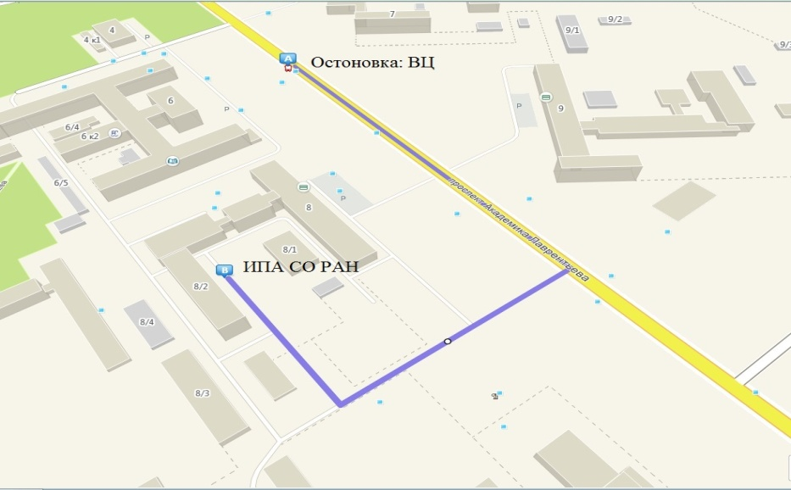

Будем благодарны за помощь в распространении информации о XVII Сибирском
почвенно-агрохимическом семинаре среди коллег и заинтересованных лиц!

